О ПРОВЕДЕНИИ НА МУНИЦИПАЛЬНОМ УРОВНЕ МЕСЯЧНИКА ПО ПРОТИВОДЕЙСТВИЮ НЕЛЕГАЛЬНОЙ ЗАНЯТОСТИ

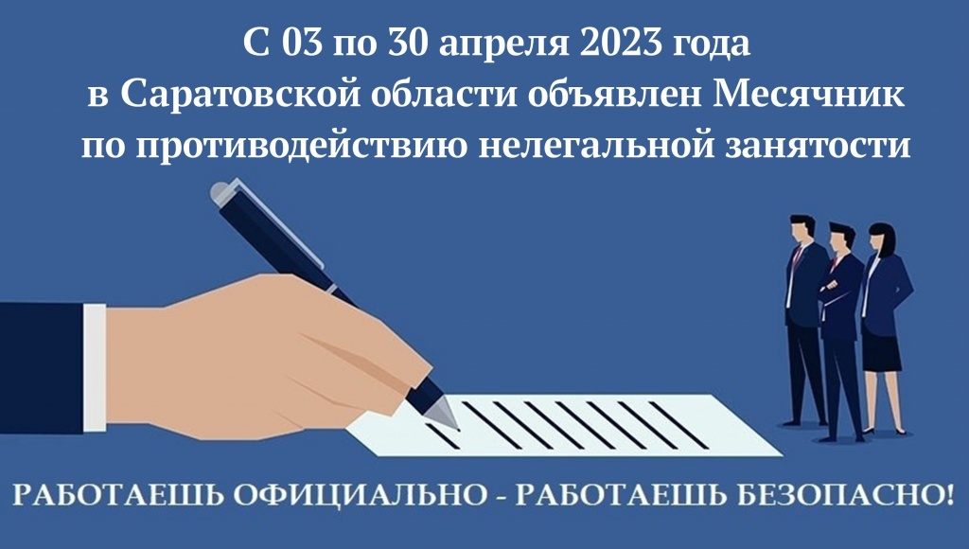

Вопрос снижения неформальной занятости в соответствии с поручением Президента Российской Федерации находится на постоянном контроле Губернатора области Р.В. Бусаргина. В рамках информационной кампании по вопросам снижения теневой занятости и легализации трудовых отношений, предусмотренной Планом мероприятий по снижению уровня теневой занятости и легализации трудовых отношений в Саратовской области на 2022 – 2024 годы, с 3 апреля по 30 апреля 2023 года проводится месячник противодействия неформальной занятости.

Уважаемые жители Калининского муниципального района! В рамках данного мероприятия в отделе экономики и потребительского рынка администрации Калининского МР проходят бесплатные консультации для работников и работодателей по вопросам соблюдения трудового законодательства. Консультации проходят по телефону 8 (84549) 3-15-04 с 14.00 до 16.00, ежедневно, кроме субботы и воскресенья. Вы можете выразить свое отношение к неформальной занятости, сообщить о фактах применения работодателями теневых схем занятости.

Сообщить о факте отказа работодателя официально оформить трудовые отношения Вы можете также по «телефону горячей линии администрации района» 8(84549)3-15-04.

Уважаемые работодатели района, призываем Вас, обеспечить соблюдение действующего законодательства в сфере труда при трудоустройстве наемных работников.

АНКЕТА о работе без оформления трудовых отношений

1. Приходилось ли Вам работать без оформления трудовых отношений Да Нет

2.Какой период Вы работали без оформления трудовых отношений __________________________________________________________________

3. Наименование организации (Ф.И.О. индивидуального предпринимателя), где Вы либо Ваши знакомые (родственники) работали без оформления трудовых отношений _____________________________________________________________________________________________

4. Фактическое местонахождения организации (индивидуального предпринимателя), по возможности телефон ____________________________ _______________________________________________________

5. Приходилось ли Вам или Вашим знакомым (родственникам) сталкиваться с негативными последствиями теневой занятости (например: не оплаченный листок нетрудоспособности; не оформленный факт получения травмы на рабочем месте; не предоставленный ежегодный оплачиваемый отпуск; не выплата компенсации при увольнении и др.) ___________________________________________________________________ __________________________________________________________________

6. Знаете ли Вы другие организации, где присутствует неформальная занятость, укажите их: ______________________________________________ __________________________________________________________________

7.Иная (дополнительная) информация_________________________________ __________________________________________________________________ __________________________________________________________________

Дата заполнения анкеты ____________2023 г.

**Заполненные анкеты направляйте на адрес электронной почты: DenisovaES@yandex.ru/**